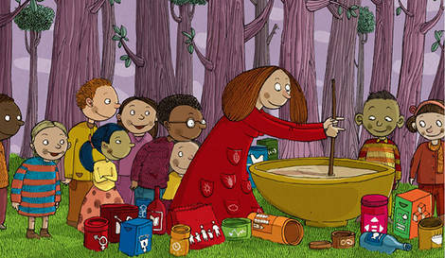
La Faim Zéro, c'est quoi ?
La faim dans le monde est malheureusement en hausse: selon un rapport de la FAO, en 2016, 38 millions de personnes de plus qu’en 2015 étaient victimes de la faim. Chaque jour, plus de 800 millions de personnes cherchent désespérément à se procurer un peu de nourriture et risquent de mourir de faim. C’est plus que tous les habitants de l’Indonésie, des États-Unis et du Pakistan réunis!
La mission Faim Zéro vise à ramener ce chiffre ahurissant à ZÉRO. Le Brésil a été le premier pays à relever le défi. En 2003, son gouvernement a aidé des millions de personnes à sortir de la pauvreté et de la faim.
La FAO aide les pays à combattre la faim depuis 1945 et la Faim Zéro est toujours sa priorité aujourd’hui. Voici les ingrédients qu’il nous faut pour atteindre l’objectif:
1. Sécurité alimentaire: garantir l’accès de tous à une nourriture saine tous les jours. Notre Terre est tout à fait capable de nourrir tous ses habitants: c’est à nous de répartir équitablement la nourriture pour que personne ne se retrouve les mains vides!
2. Bonne nutrition: veiller à ce que les individus aient tous les nutriments nécessaires pour mener une vie saine et promouvoir des habitudes alimentaires responsables et écologiques. Cela contribuera à restaurer l’équilibre entre ceux qui mangent trop ou mal et ceux qui n’ont pas assez à manger.
3. Agriculture durable: Utilisation des champs, des forêts, des océans, et de toutes les ressources naturelles essentielles pour la production vivrière sans nuire à la planète. Durable, parce que la production alimentaire doit respecter l’environnement et tous les êtres humains et les animaux qui vivent sur cette planète. Sinon, nos ressources vont s’épuiser!
4. Éradication de la pauvreté: la pauvreté est souvent la cause directe de la malnutrition, même dans les pays où la nourriture ne manque pas dans les rayons des supermarchés. Les gens qui ne peuvent pas se permettre d’acheter des aliments sains, ou même des aliments tout court, ont tendance à tomber plus facilement malades. En fait, un mode de vie sain est le résultat du progrès économique et social.
La FAIM ZÉRO est le deuxième des 17 Objectifs de développement durable (ODD) fixés par l’ONU et soutenus par toutes les organisations du système des Nations Unies. Les nations, les entreprises privées et les citoyens du monde entier vont travailler dur pour atteindre les 17 objectifs d’ici 2030, à commencer par la pauvreté et la faim.
De nombreux programmes passionnants ont été lancés dans le cadre de cette mission. La plupart ciblent les familles et les petites collectivités. Quasiment toutes les initiatives impliquent l’éducation et le partage d’informations et de technologies. Étudier est le meilleur moyen d’apprendre à utiliser les ressources et à améliorer la vie des populations: étudier le territoire, les nouvelles techniques de culture, les changements climatiques et ce qui pourrait compromettre la santé des gens. Il est également important d’étudier les technologies avancées, de comprendre comment elles peuvent venir en aide aux plus vulnérables et d’œuvrer pour le bien commun. Chaque ingrédient compte dans la recette finale Mais il ne suffit pas d’étudier, nous devons traduire nos idées en actions.

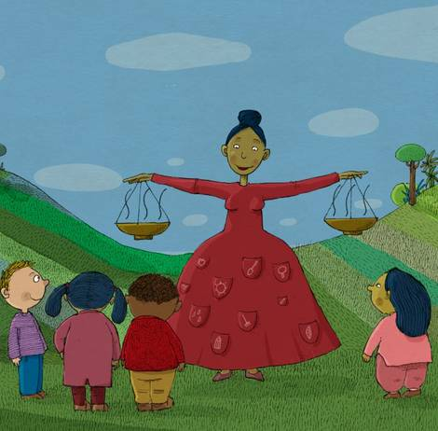
Qui fait quoi?

La recette Faim Zéro : La recette Faim Zéro est que nous avons tous un rôle à jouer! Les solutions pour éliminer la faim une fois pour toutes sont simples mais ne fonctionneront qu’avec cet ingrédient spécial: les personnes ! Et leurs actions – et c’est là le plus difficile. C’est pour cela que la FAO montre la voie à suivre en impliquant les gouvernements, les entreprises du secteur privé et les citoyens dans une série de programmes conçus pour nous mettre sur la voie de la Faim Zéro.

1. Gouvernements et dirigeants politiques
Les jeunes peuvent penser que la politique est un truc d’adultes, mais elle joue un rôle essentiel dans la vie de chacun d’entre nous. Les dirigeants, par exemple, ont un rôle prédominant à jouer dans la lutte contre la faim et la pauvreté. En mettant l’accent sur l’agriculture, le changement climatique, la création d’emplois et une meilleure protection des catégories les plus vulnérables de la population, ils peuvent faire changer les choses à court et à long terme.
Les Gouvernements doivent surveiller le marché pour s’assurer que les prix soient justes pour les petits agriculteurs aussi. Ils doivent veiller à ce que les grands groupes respectent et protègent les droits des populations locales lorsqu’ils achètent ou louent de vastes terrains agricoles. Ils devront également promouvoir des habitudes alimentaires saines, investir davantage dans la recherché et cibler les zones rurales en développement, pour ne citer que quelques exemples de mesures à prendre pour améliorer les conditions de vie des communautés.
Un bon leadership change tout: c’est pour cela que la FAO estime que soutenir et être soutenus par les gouvernements est nécessaire si l’on veut développer des stratégies mondiales contre la faim.

2. Petits agriculteurs familiaux
Environ 90% des exploitations agricoles du monde sont familiales. Cela veut dire que dans une ferme, il y a une maman, un papa et parfois d’autres membres de la famille qui travaillent pour produire de la nourriture, pour eux-mêmes et pour la communauté à laquelle ils appartiennent. Ces fermes jouent un rôle formidable dans la mission Faim Zéro, et elles doivent en être conscientes! La FAO les encourage à se regrouper en coopératives afin d’accroître leur pouvoir de négociation, d’améliorer leur accès aux ressources, et d’optimiser leurs profits. Ensemble, elles peuvent s’adapter au changement climatique et mettre au point des stratégies communes de culture durables, mais aussi apprendre à se préparer aux catastrophes naturelles et à s’en relever plus vite. Enfin, les petits agriculteurs doivent préserver les ressources naturelles de la planète, telles que les sols et l’eau, et améliorer les techniques de récolte, de stockage, de conditionnement et de transport des aliments afin de réduire les pertes alimentaires. Il ne s’agit pas seulement des agriculteurs dans les champs, mais aussi des communautés qui vivent de la sylviculture, de la pêche et du pastoralisme. La FAO consacre du temps et des ressources à libérer l’énorme potentiel de ces petits exploitants, en se concentrant plus particulièrement sur les connaissances, l’éducation et la technologie.

3. Secteur privé
Un des principaux ingrédients de la lutte contre la faim est l’innovation. Elle serait impossible sans l’appui du “secteur privé”. Mais qu’est-ce que c’est exactement? Le secteur privé est constitué de sociétés et d’entreprises de toutes dimensions qui opèrent non seulement dans le domaine de l’agriculture, mais aussi dans celui des services qui lui sont reliés comme les assurances, la commercialisation, la communication ou la finance. Les sociétés du secteur financier collaborent avec la FAO pour donner aux familles les plus pauvres un accès à des fonds leur permettant d’apporter des améliorations à leurs fermes et ainsi de gagner davantage.
Les supermarchés peuvent adhérer à l’initiative de la FAO “SAVE FOOD” et se mettre en réseau avec des détaillants du monde entier pour réduire les pertes et gaspillages alimentaires dans leurs filières, tout en encourageant leurs clients à se joindre à leur effort. Les multinationales peuvent travailler avec la FAO pour exploiter de façon responsable de vastes superficies en respectant l’environnement et en s’assurant que les populations locales ne soient pas chassées de leurs terres, de leurs logements ou de leurs emplois. Les sociétés de télécommunications sont indispensables pour la FAO: elles peuvent développer de nouvelles applis permettant aux petits agriculteurs d’accéder à des informations qui leur servent à utiliser les ressources naturelles avec plus de précaution et à se préparer aux phénomènes météorologiques extrêmes liés au changement climatique. Les journaux, revues et autres medias devraient collaborer avec la FAO pour diffuser davantage d’informations sur la faim, la nutrition et d’autres questions liées à l’alimentation.
Tous les entrepreneurs du monde peuvent rejoindre la FAO dans la lutte contre la faim, par exemple, en adoptant des techniques de développement durable et en prenant part au dialogue international sur le sujet. Comme nous l’avons vu, la faim est un problème qui nous concerne tous!

4. Vous, les jeunes du monde entier!
Enfin et surtout, la FAO croit au pouvoir des jeunes générations, de tous pays, de tous horizons. Les jeunes, nous le répétons, sont les adultes de demain et hériteront de notre Terre. Les enfants de cette image ont déjà choisi leurs actions et ils se lancent dans l’aventure!
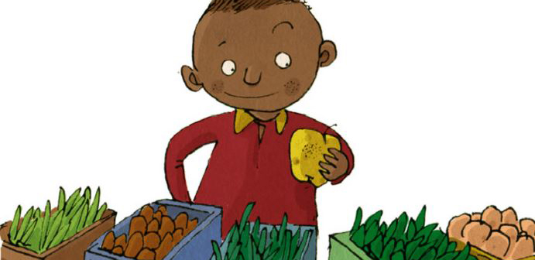

Passez à l’action!

Evitez de gaspiller
Un quart de la nourriture perdue ou gaspillée chaque jour suffirait à nourrir toutes les personnes sous-alimentées du monde. Vous ne voulez sûrement pas participer à cette catastrophe, alors préparez-vous au changement! Achetez et consommez uniquement ce qui est nécessaire, ne boudez pas les fruits et légumes “moches”, dites NON à tous les emballages plastiques inutiles, aimez vos restes!

Faites attention aux étiquettes!
C’est seulement la “date limite de consommation” (DLC) qui vous dit si un aliment est encore consommable. En revanche, si un article a dépassé la date dite “à consommer de préférence avant le”, il peut être encore très bon! Vérifiez bien avant de jeter des produits. Les deux étiquettes peuvent souvent prêter à confusion…

Améliorez votre alimentation
ll faut bien plus de ressources naturelles, et surtout d’eau, pour produire de la viande plutôt que des plantes ou des légumineuses. Que pouvez-vous faire? Essayez de consommer une fois par semaine un repas entièrement végétarien avec des légumes secs (lentilles, haricots, pois, pois chiches). Vous penserez peut-être que c’est bien peu pour faire changer les choses, mais je vous assure que non!

Mangez sainement
Apprenez à décrypter les étiquettes alimentaires et à reconnaître les ingrédients malsains comme les acides gras trans. Remplacez les snacks industriels par des fruits frais, des légumes crus, des noix ou du pain complet. Optez pour des chips cuites au four plutôt que les chips traditionnelles qui sont frites, et évitez les aliments pleins de sucres ajoutés.

Prenez soin de l’eau
La sécheresse, qui signifie absence d’eau, est de plus en plus courante, même dans les pays qui en avaient en abondance auparavant. Elle est liée au changement climatique, ce qui veut dire que ... nous faisons partie du problème. Alors réparez les fuites, utilisez les eaux de pluie ou les eaux “grises” pour arroser le jardin, prenez une douche rapide plutôt qu’un bain, fermez le robinet quand vous vous brossez les dents (votre sourire n’en sera que plus radieux!).

Protégez la vie des océans
Certains poissons, comme le cabillaud ou le thon, sont plus appréciés que d’autres. Ils sont pêchés en trop grande quantité et risquent l’extinction. Persuadez vos amis et votre famille de manger des espèces de poisson plus abondantes, comme le maquereau ou le hareng. Vous pouvez aussi acheter du poisson pêché ou élevé durablement, donc écolabellisé ou certifié. Et si vous commandez des fruits de mer au restaurant, demandez toujours si ce sont des produits issus de pratiques durables. Devenez le défenseur de nos océans!

Protégez les sols et l’eau
Ne jetez pas de détritus par terre et ramassez-les si vous en trouvez dans la rue. Et si vous voyez des personnes en train de jeter quelque chose sur la voie publique, faites-leur remarquer! Soyez un consommateur averti et choisissez des produits d’entretien, de la peinture et autres articles sans agents de blanchiment ou autres agents chimiques puissants. Cela épargnera nos sols. Cherchez en ligne et n’achetez qu’auprès de sociétés ayant des pratiques durables respectant l’environnement. Si un produit est bon marché, il y a de fortes chances qu’il soit nocif pour l’homme ou pour l’environnement : achetez des produits de meilleure qualité ou évitez d’acheter et.... quand vous achetez, limitez-vous au strict nécessaire.

Achetez local
Dans la mesure du possible, achetez auprès d’agriculteurs de votre région. Pourquoi? Pour soutenir la croissance économique locale et raccourcir les distances de transport des marchandises. Moins d’émissions, moins de pollution, un monde plus sain, des agriculteurs plus heureux. Des avantages sur toute la ligne!

Végétalisez nos villes
Ajoutez un peu de vert à votre environnement et mangez des légumes en créant un potager à l’école, dans votre quartier ou sur un terrain vague. Ou encore en installant des cultures en pots sur le toit et même sur votre balcon. Encouragez les autorités locales à aménager des jardins sur les toits-terrasses à la place du gravier et du goudronnoir pour absorber la chaleur. Les plantes présentent l’avantage de créer de l’ombre, de nettoyer l’air, de rafraîchir le paysage urbain et de réduire la pollution de l’eau.

Recyclez
Le plastique, le verre, l’aluminium et le papier. Pensez à utiliser les feuilles recto-verso pour épargner les arbres. Commencez à recycler à l’école, enrôlez vos camarades de classe!

Devenez les champions du tri
Apprenez à distinguer les produits qui ne doivent en aucun cas être jetés dans une poubelle ordinaire: batteries, peintures, téléphones portables, médicaments, produits chimiques, engrais, pneus, cartouches à encre, etc. Ils risqueraient d’être extrêmement nocifs pour l’environnement, en particulier s’ils pénètrent dans nos réseaux de distribution d’eau. Le plastique jeté de façon irresponsable compromet gravement les océans et tue des milliers d’animaux marins chaque année. Apprenez comment recycler ou jeter en toute sécurité ces déchets dangereux.

Économisez l’énergie
Votre famille a besoin d’un nouveau frigo, lave-linge ou autre appareil électroménager? Assurez-vous qu’elle achète des appareils éco énergétiques qui consomment moins d’électricité. On les reconnaît à l’étiquette A+++. Vous pouvez aussi faire des économies d’énergie en éteignant la lumière en sortant d’une pièce, en débranchant la télé, la chaîne stéréo ou l’ordinateur au lieu de les laisser en position stand-by. Utilisez plutôt des ampoules basse consommation. Vous pouvez aussi mettre un pull en plus l’hiver et demander à vos parents de baisser le chauffage et utiliser des stores pour protéger la maison de la chaleur en été au lieu de mettre la clim’ à fond.

Organisez une opération de nettoyage
N’attendez pas que le conseil municipal ou le gouvernement se décident. Rassemblez des amis et des voisins pour constituer une brigade de nettoyage et faire briller votre territoire! Qu’il s’agisse d’un village ou d’une ville, d’un parc ou d’une plage, retroussez vos manches pour le bien de tous.

Soutenez #FaimZéro
L’union fait la force! Partagez des posts intéressants sur les réseaux sociaux avec le hashtag #FaimZéro, et faites entendre votre voix. Incitez vos élus à s’engager dans la mission Faim Zéro, en votant des lois et en prenant des initiatives en faveur de notre planète. Il n’est jamais trop tôt pour s’intéresser à la politique: commencez à réfléchir à la manière d’utiliser votre droit de vote quand le moment viendra!

Clip 102 secondes
http://tv.fao.org/video/index/entryId/1_i257g831/cId/35175141/evId/102637801

Clip 60 secondes
http://tv.fao.org/video/index/entryId/1_wwy4ppzn/cId/35175141/evId/102637801

Clip 45 secondes
http://tv.fao.org/video/index/entryId/1_zcxcfvrc/cId/35175141/evId/102637801

